OTÁZKY MIŠPY CUP 2012
Otázka č. 1: Které krkonošské boudy vidíte na obrázku?
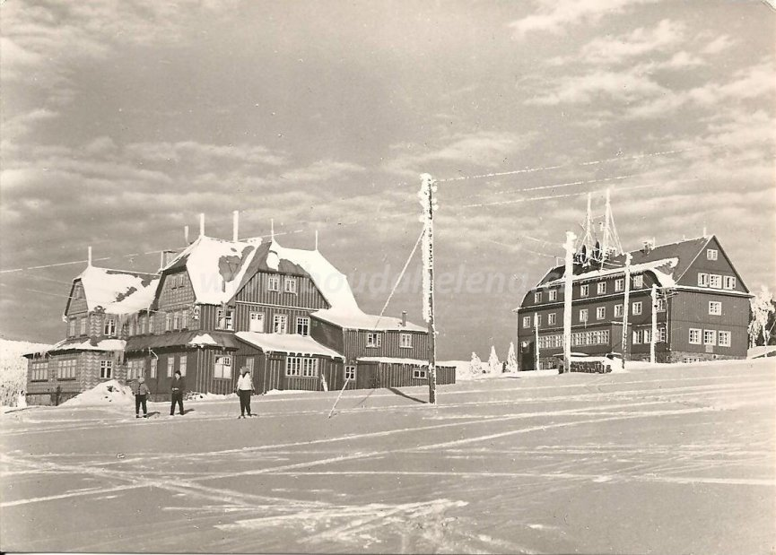

- Husova a Pražská
- Helena a Pražská
- Kolínská a Pražská

Otázka č. 2: Na obrázku se odehrává….
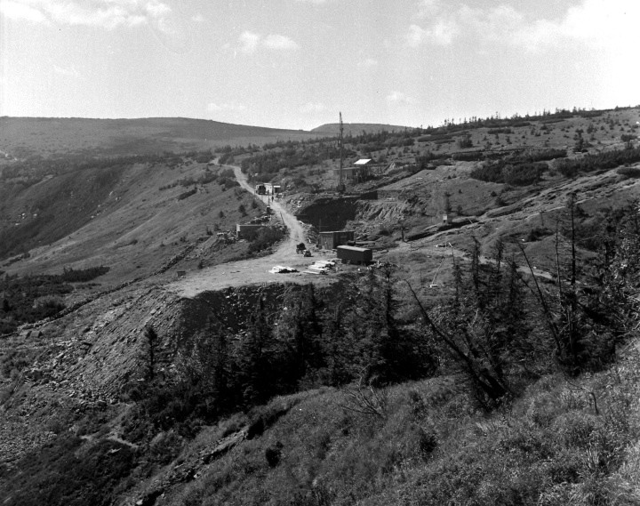
- výstavba Labské boudy
- likvidace černé skládky na hřebenech Krkonoš
- těžba břidlice na hřebenech Krkonoš
Otázka č. 3: Jak se jmenuje krkonošský objekt, zobrazený na následujících fotografiích (jedná se o různé podoby jednoho objektu)?
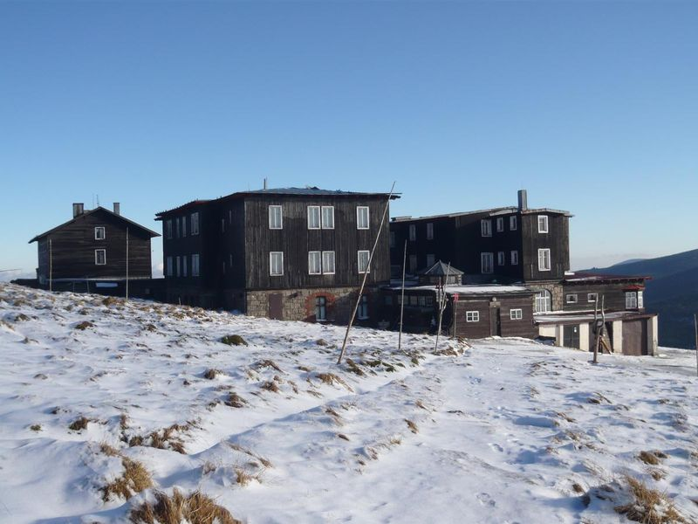
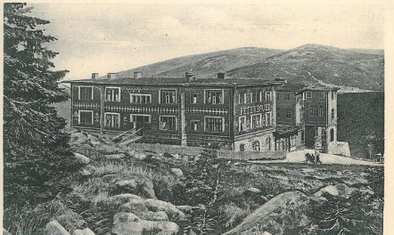
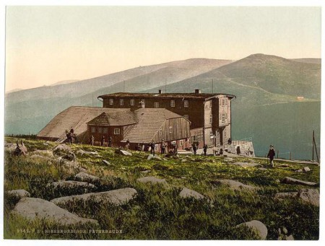
- Chata Vatra
- Krkonošská bouda
- Petrovy boudy
Otázka č. 4: Vyberte jediné správné tvrzení, které se týká boudy, kterou vidíte na obrázku (Luční)
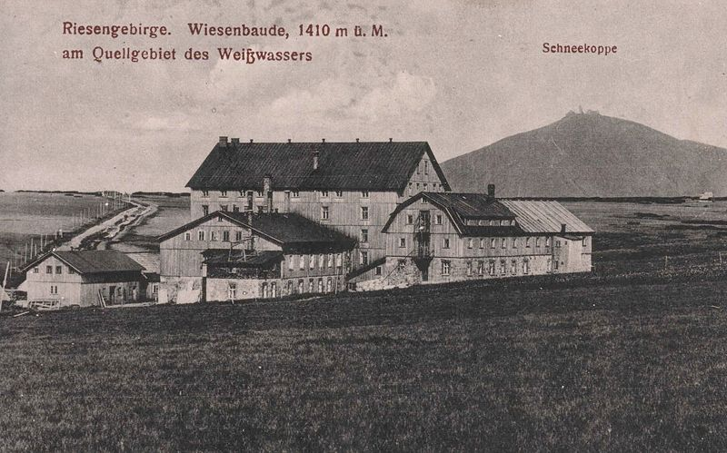
- Luční bouda je nejvýše položenou horskou chalupou v ČR
- Luční bouda se nachází v oblasti s nejnižším stupněm ochrany přírody, tudíž jsou zde bez výhrad povoleny následující činnosti – jízda motorovými vozidly vč. čtyřkolek a skútrů, parkování motorových vozidel, snowkitting, organizace hudebních festivalů, chov prasat a jiného dobytka, kompostování
- současná podoba Luční boudy vychází z potřeb bulharské armády

Otázka č. 5: Jak vysoká je návštěvnost KRNAP za jeden kalendářní rok?
- cca 500 000 návštěvníků
- cca 6 000 000 návštěvníků
- cca 1 000 000 návštěvníků

Otázka č. 6: Kdy byla nejnižší lesnatost českých hor (zároveň v českých zemích)?
- 1. Polovina 19. století
- 11. Století
- druhá polovina 15. Století

Otázka č. 7: Vyberte jedinou správnou možnost, kde jsou vyjmenovány hlavní vodní toky Krkonoš?
- Jizera, Mumlava, Jizerka, Labe, Bílé Labe, Malé Labe a Úpa
- Labe, Jizera, Jizerka, Bílé Labe, Malé Labe, Mumlava a Rokytnice
- Chrudimka, Jizera, Jizerka, Mumlava, Labe, Bílé Labe a Úpa

Otázka č. 8: Kdy a kde se konaly první mezinárodní závody FIS v historii světového lyžování?
- 1903 – Innsbruck
- 1925 – Janské Lázně
- 1939 – Tatranská Lomnica

Otázka č. 9: Která možnost zahrnuje živočichy, které můžeme v současnosti potkat v Krkonoších
- jelen, vydra, bobr
- svišť, kamzík, srnka
- jelen, srnka, vydra

Otázka č. 10: Jaké průmyslové výroby v Krkonoších v historii převažovaly
- sklářství a textilní výroba
- sklářství a chov dobytka
- chov dobytka a textilní výroba

Otázka č. 11: Co to je Krkonošská tundra
- alkoholický nápoj
- severský typ ekosystému
- druh lesa

Otázka č. 12: Jakým způsobem vznikaly první krkonošské sjezdovky
- tajným kácením po jedn. stromech za tmy
- přeměnou větrných polomů
- průmyslovou těžbou
Otázka č. 13: Nová česká poštovna na Sněžce je postavena ze
- dřeva
- betonu
- cihel

Otázka č. 14: Které krkonošské místo vyobrazuje následující značka (tzv. muttichovka)?

- Luční boudu
- Labskou boudu
- Liščí hora

Otázka č. 15: Nejnižší bod v NP Krkonoše je v Pasekách nad Jizerou, jaká je jeho nadmořská výška?
- 457 mnm
- 523 mnm
- 513 mnm

Otázka č. 16: Kolik je tisícovek v NP Krkonoše?
- 103
- 35
- 70

Otázka č. 17: Co znamená pojem Rýbrcoul?
- otlačenina palce
- část tkalcovského stroje (člunek)
- duch Krkonoš

Otázka č. 18: Co znamená pojem Krakonošovy zahrádky?
- přírodně cenné plochy za hřebeny hor
- skalničkové zahrádky v dolinách
- směs místního koření

Otázka č. 19: Co jsou to krkonošské sejkory?
- brambory s máslem na loupačku
- krajový druh bramboráku
- polotvrdý zapečený tvaroh s jablky

Otázka č. 20: Co je to bouchoř (krkonošské nářečí)?
- vrchní zmrzlá vrstva sněhu
- bolení břicha po konzumaci krajového nápoje
- rytmický hudební nástroj

